1-9
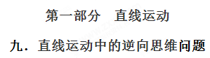
- 选择题[来源:Z+xx+k.Com]
1.汽车刹车后做匀减速直线运动，经3s后停止，对这一运动过程，下列说法正确的有
A. 这连续三个1s的初速度之比为
B. 这连续三个1s的平均速度之比为
C. 这连续三个1s发生的位移之比为
D. 这连续三个1s的速度改变量之比为
【参考答案】ACD
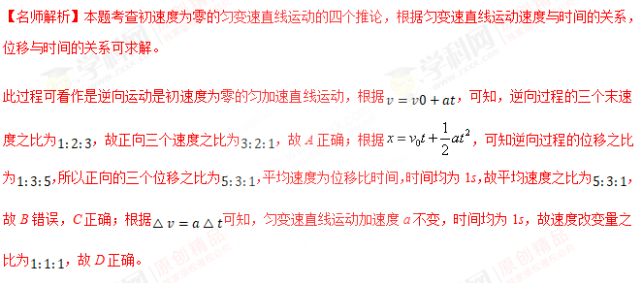2.如图所示，完全相同的三个木块并排固定在水平面上，一子弹以速度v水平射入，若子弹在木块中做匀减速运动，且穿过第三块木块后速度恰好为零则子弹依次射入每块木块时的速度比和穿过每块木块所用的时间比正确的是
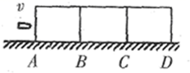
A. ：：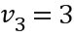：2：1
B. ：：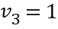：：
C. ：：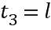：：
D. ：：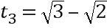：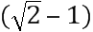：1
【参考答案】D
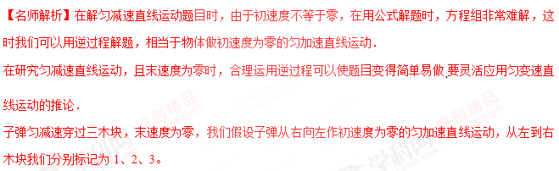则：子弹依次穿过321三木块所用时间之比：：：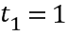：：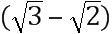
得：子弹依次穿过123三木块所用时间之比：：：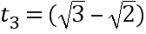：：1
设子弹穿过第三木块所用时间为1秒，则穿过3，2两木块时间为：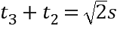，穿过3，2，1三木块时间为：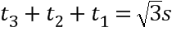
则：子弹依次穿过3，2，1三木块时速度之比为：1：：，所以，子弹依次穿过1，2，3三木块时速度之比为：：：1；
故D正确，ABC错误；．
3.小物块以一定的初速度自光滑斜面的底端a点上滑，最远可达b点，e为ab的中点，如图所示，已知物体由a到b的总时间为，则它从a到e所用的时间为
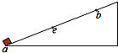[来源:学&科&网]
A. 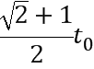
B. 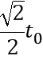
C. 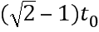
D. 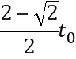
【参考答案】D
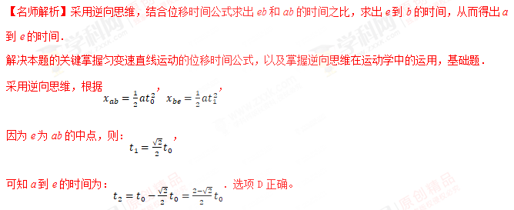
4.如图所示，一小滑块沿足够长的斜面以初速度v向上做匀减速直线运动，依次经A，B，C，D到达最高点E，已知，，滑块从A到C和从C到D所用的时间都是设滑块经C时的速度为，则
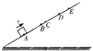
A. 滑块上滑过程中加速度的大小为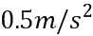
B. 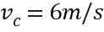
C.
D. 从D到E所用时间为4s
【参考答案】AD
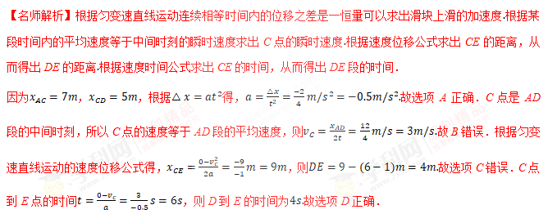5.一小物体以一定的初速度自光滑斜面的底端a点上滑，最远可达b点，e为ab的中点，已知物体由a到e的时间为t₀,则它从e经b再返回e所需时间为（ ）
A．t₀ B．(-1)t₀
C．2 (+1)t₀ D． (2+1)t₀
【参考答案】 C[来源:学科网]
【名师解析】
把小物体以一定的初速度自光滑斜面的底端a点上滑的匀减速直线运动，逆向思维为由最远点b沿光滑斜面向下的初速度为零的匀加速直线运动。设ab的距离为2L，小物体由b运动到e的时间为t，则有L=at²；小物体由e运动到a，则有L=a（t₀+t）²-at²；联立解得： t= (+1)t₀。由运动的对称性可得从e到b和从b到e的时间相等，所以从e经b再返回e所需时间为2t= 2 (+1)t₀，选项C正确。
【点评】此题中物体沿光滑斜面上滑，类似于竖直上抛运动，具有时间对称性、速度对称性和位移对称性。解题时要注意运用这些对称性，简化运算。
6．一物体以某一初速度在粗糙的平面上做匀减速直线运动，最后静止下来。若物体在最初5s内通过的路程与最后5s内通过的路程之比为s₁∶s₂=11∶5，若物体运动的加速度大小为a=1m/s²，则（ ）
A．物体运动的时间可能大于10s
B．若物体在最初5s内通过的路程与最后5s内通过的路程之差为s₁-s₂=15m
C．物体运动的时间为8s
D．物体的初速度为10m/s
【参考答案】B
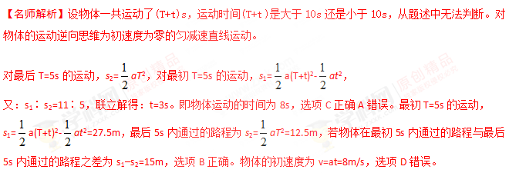【点评】对于题述只给出最初一段时间内的位移和最末一段时间内的位移，一定要周密考虑到这两段时间可能重叠。
【举一反三】在解决末速度为零的匀减速直线运动问题时我们可以把它看作初速度为零的匀加速直线运动，利用初速度为零的匀加速直线运动规律分析解决。初速度为零的匀加速直线运动，在通过连续相邻相等的位移所用的时间之比为1∶(-1)∶.(-)∶···∶.(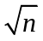-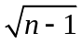)。对于末速度为零的匀减速直线运动，在通过连续相邻相等的位移所用的时间之比为.(-) ···∶.(-) ∶(-1)∶1。
7.做匀减速直线运动的物体经4 s后停止，若在第1 s内的位移是14 m，则最后1 s内的位移是( )
A.3.5 m B.2 m
C.1 m D.0
【参考答案】B
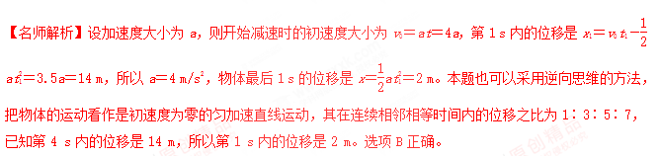
8.2009年3月29日，中国女子冰壶队首次夺得世界冠军，如图所示，一冰壶以速度v垂直进入三个矩形区域做匀减速运动，且刚要离开第三个矩形区域时速度恰好为零，则冰壶依次进入每个矩形区域时的速度之比和穿过每个矩形区域所用的时间之比分别是（ ）
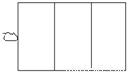
A．v₁∶v₂∶v₃=3∶2∶1
B．v₁∶v₂∶v₃=1∶∶
C．t₁∶t₂∶t₃=1∶∶
D．t₁∶t₂∶t₃=（-）∶（-1）∶1
【参考答案】D
【名师解析】冰壶通过三个矩形区域做匀减速直线运动，且刚要离开第三个矩形区域时速度恰好为零，可逆向思维为初速度为零的匀加速直线运动，设每个矩形的宽为l，由速度公式，v₃=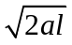，v₂=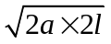，v₁=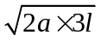，所以速度之比为v₁∶v₂∶v₃=∶∶1，选项AB错误。由位移公式，l=at₃²，解得t₃=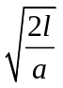；由 2l=a(t₂+t₃)²，解得t ₂+ t₃ =；由3l=a(t₁+ t₂+t₃) ²，解得t ₁+ t₂+t₃=；则：t₁∶t₂∶t₃=（-）∶（-1）∶1，选项D正确C错误。[来源:学_科_网Z_X_X_K]
9.一辆列车由等长的车厢连接而成，车厢间的间隙忽略不计。一人站在站台上与第一节车厢的最前端相齐。列车由静止开始做匀加速直线运动，第一节车厢经过他的时间为2 s，从第5节至第16节车厢通过他的时间为( )
A.4 s B.5 s C. s D.6 s
【参考答案】A
【名师解析】利用研究对象转换法，把多节车厢的运动转换为一个人的运动。根据t₁∶t₂∶t₃∶…∶t_{n}＝1∶(－1)∶(－)∶…∶(－)得＝＝＝，所以，所求时间t＝4 s，故选项A正确。
6.高铁专家正设想一种“遇站不停式匀速循环运行”列车，如襄阳→随州→武汉→仙桃→潜江→荆州→荆门→襄阳，构成7站铁路圈，建两条靠近的铁路环线。列车A以恒定速率以360km/h运行在一条铁路上，另一条铁路上有“伴驳列车”B，如某乘客甲想从襄阳站上车到潜江站，先在襄阳站登上B车，当A车快到襄阳站且距襄阳站路程为s处时，B车从静止开始做匀加速运动，当速度达到360km/h时恰好遇到A车，两车连锁并打开乘客双向通道，A、B列车交换部分乘客，并连体运动一段时间再解锁分离，B车匀减速运动后停在随州站并卸客，A车上的乘客甲可以中途不停站直达潜江站。则
A．无论B车匀加速的加速度值为多少，s是相同的
B．该乘客节约了五个站的减速、停车、提速时间
C．若B车匀加速的时间为1min，则s为4km
D．若B车匀减速的加速度大小为5m/s²，则当B车停下时A车已距随州站路程为1km
【参考答案】D
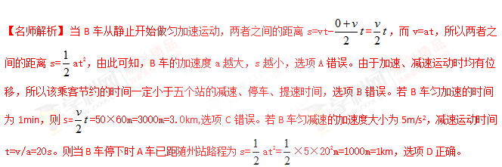
二．计算题
1.如图所示，一次冰壶以速度v垂直进入四个宽度为L的矩形区域沿虚线做匀减速直线运动，且刚要离开第四 个矩形区域边缘的E 点时速度恰好为零，冰壶通过前三个矩形的时间为t，试通过所学知识计算冰壶通过第四个矩形区域所需要的时间。
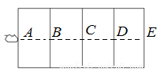
【名师解析】冰壶通过四个矩形区域做匀减速直线运动，且刚要离开第四个矩形区域时速度恰好为零，可逆向思维为从E点向左的初速度为零的匀加速直线运动，设冰壶通过第四个矩形区域所需要的时间为t4，由E到A，有4l=a(t+t₄)²，
由E到D，有l=at₄²，
联立解得：t₄=t。
2.一辆公交车从甲站以a₁=1m/s² 的加速度匀加速出站，当其速度达到v₁=50m/s时开始匀速行驶，临近乙站时司机又以a₂=1m/s² 的加速度刹车，公交车恰好停靠在乙站。某次发车时，公交车因故晚出发了t₀=180s ，公交车以相同的加速度出站，出站后当其速度达到v₂=60m/s 时开始匀速行驶，临近乙站时仍以相同的加速度刹车结果也恰好停在乙站，并且正点到达。则甲、乙两站间的距离是多少?
【名师解析】
由于加速时加速度和减速时加速度大小相等，则加速时间和减速时间相等，加速位移和减速位移相等。
设准时出站时，匀速行驶时间为t₁ ，加速运动时间为t₁’，由匀变速直线运动规律可得：
t₁’= v₁/a=50s（2分）
x=2×at₁’²+v₁t₁（2分）
因故晚出发时，设匀速行驶时间为t₂，加速运动时间为t₂’，由匀变速直线运动规律可得：[来源:学+科+网Z+X+X+K]
t₂’= v₂/a=60s（2分）
x=2×at₂’²+v₂t₂（2分）
根据题述，两次均正点到达，则 2 t₁’+t₁=2 t₂’+t₂+ t₀（2分）
联立解得A 、B 两站间的距离x=57km （2分）
3.一辆汽车从静止开始匀加速开出，然后保持匀速运动，最后匀减速运动，直到停止，下表给出了不同时刻汽车的速度：
时刻/s | 1.0 | 2.0 | 3.0 | 5.0 | 7.0 | 9.5 | 10.5
速度/(m·s^{－1}) | 3 | 6 | 9 | 12 | 12 | 9 | 3
(1)汽车从开出到停止总共经历的时间是多少？
(2)汽车通过的总路程是多少？
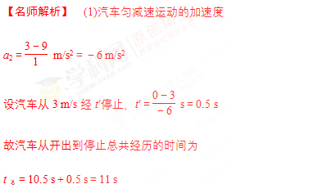
(2)汽车匀加速运动的加速度
a₁＝ m/s²＝3 m/s²
汽车匀加速运动的时间t₁＝ s＝4 s
汽车匀减速运动的时间t₃＝ s＝2 s
汽车匀速运动的时间t₂＝t_{总}－t₁－t₃＝5 s
汽车匀速运动的速度为v＝12 m/s
则汽车总共运动的路程
s＝t₁＋vt₂＋t₃＝ m＝96 m
答案 (1)11 s (2)96 m

